|  |  |  |
| --- | --- | --- |
| Meb | KİRAZ İSTİKLAL İLKOKULU 4-D SINIFI  2. DÖNEM 1. FEN BİLİMLERİ YAZILISI | LOGO |
| Adı Soyadı : Numara : |
| Tarih 29/03/2021 Not : |
| SORULAR |

**1-Aşağıdaki besin gruplarını,yapısında bulunan uygun besin içeriği ile eşleştiriniz.(10P )**

|  |  |  |  |  |  |
| --- | --- | --- | --- | --- | --- |
|  | **Bulunduğu besinler** |  |  | | **Besin içeriğinin adı** |
| **1** | Makarna-ekmek-şeker-tatlı |  |  |  | Yağlar |
| **2** | Et-süt-yumurta |  |  |  | Su ve mineraller |
| **3** | Ayçiçeği-fındık-zeytin-balık-tereyağı |  |  |  | Karbonhidratlar |
| **4** | Tüm yiyecekler |  |  |  | Vitaminler |
| **5** | Elma,portakal,mandalina |  |  |  | Proteinler |

**2-Aşağıdaki resimde Güneş ve Dünya’nın yukarıdaki konumuna göre 1 ve 2 numara ile gösterilen yerlerde hangi durum yaşanmaktadır.Bu durum Dünya nın hangi hareket ile ilgilidir?Modellerin isimleri nelerdir?Boş kutulara yazınız.10 P**

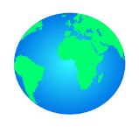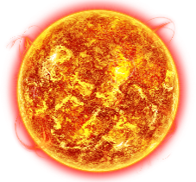

**1**

**2**

**2**

**1**

**HAREKET TÜRÜ**

**3)Aşağıda verilen mıknatısların birbirine uygulayacakları kuvvetleri okların yanındaki boşluklara ve sağdaki kutuya da mıknatısın çektiği 3 madde yazalım.10 P**

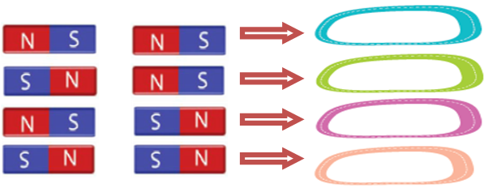



**4)Kuvvetin cisimler üzerindeki etkileri verilmiştir. Verilen kelimelerin numaralarını uygun görsele kodlayınız 10P**

**1-Hızlanan hareket 2-İtme hareketi 3-Şekil değiştiren hareket 4-Yön değiştiren hareketi 5-Çekme hareketi**

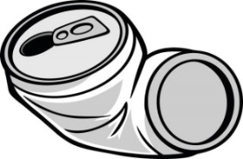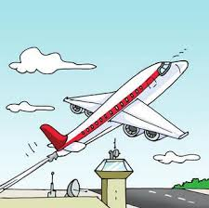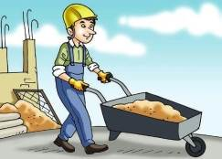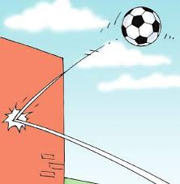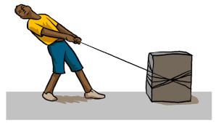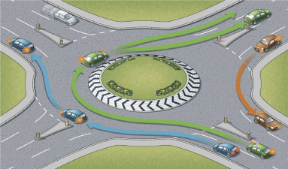

**5) Aşağıda verilen maddelerin özelliklerini tabloda işaretleyelim.10 p**

|  |  |  |  |  |
| --- | --- | --- | --- | --- |
| **Madde** | **Suyu Çeker** | **Suda Batar** | **Suda Yüzer** | **Mıknatıs Çeker** |
| **Altın yüzük** |  |  |  |  |
| **Plastik kaşık** |  |  |  |  |
| **Sünger** |  |  |  |  |
| **Demir bilye** |  |  |  |  |
| **Bakır para** |  |  |  |  |

**6) Aşağıdaki resimlerin altına resimdeki gereçlerle ayrıştırılabilecek karışımlar yazınız.3x2 p**

**elek**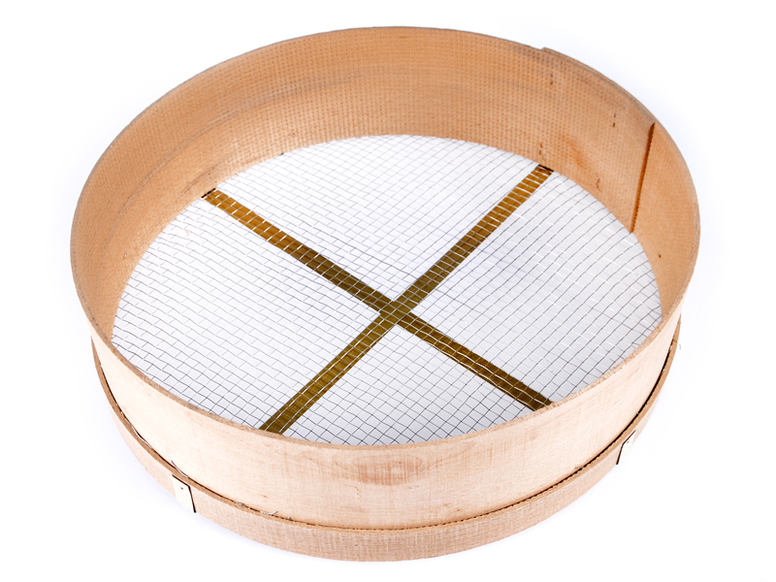

**süzgeç**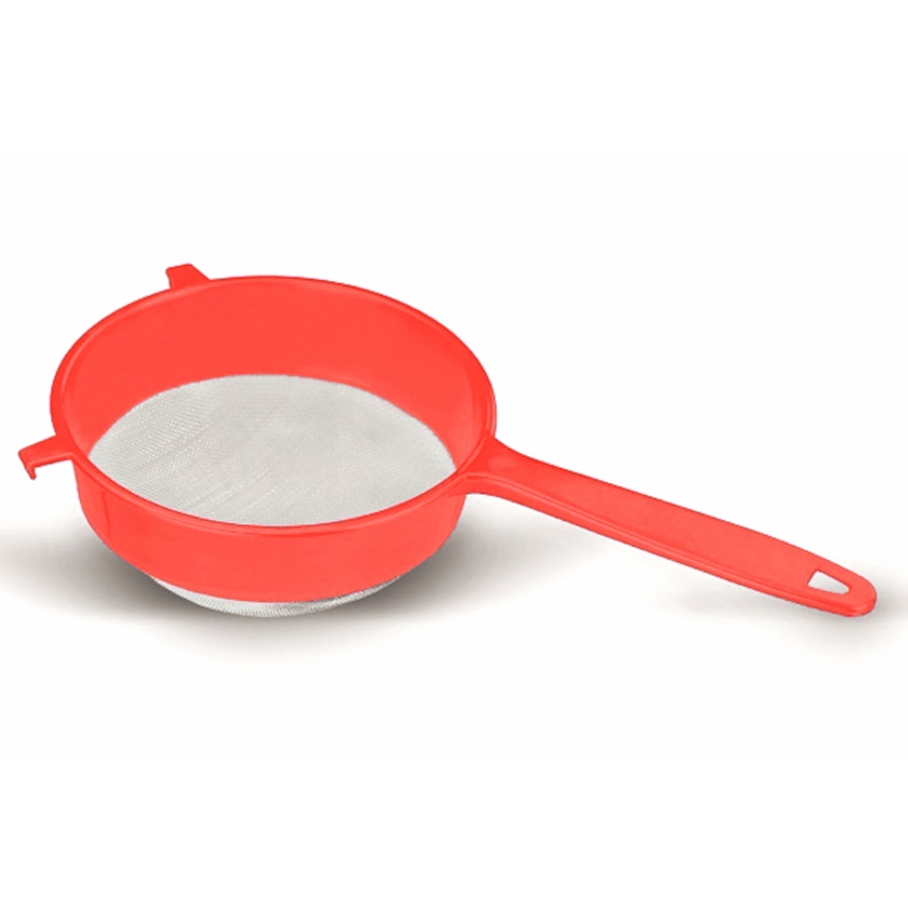

**mıknatıs**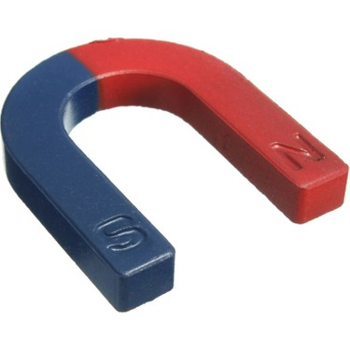

………………………….. ………………………….. …………………………..

**7)**[**Aşağıdaki ifadelerden doğru olanların başına(D), yanlış olanların başına(Y) yazınız. (10 P)**](http://www.egitimhane.com/)

1. [(……) Bir mıknatıs ortadan bölündüğünde mıknatıslık özelliği kaybolur.](http://www.egitimhane.com/)
2. [(……) Sigara içen insanların akciğer kanserine yakalanma riski yüksektir.](http://www.egitimhane.com/)
3. [(……) Havalanmakta olan uçak yavaşlama hareketi yapar.](http://www.egitimhane.com/)
4. [(……) Mıknatıslarda aynı kutuplar birbirini çeker.](http://www.egitimhane.com/)
5. [(……) YEŞİLAY, sigara, alkol ve madde bağımlılığına karşı mücadele eden bir kurumdur.](http://www.egitimhane.com/)

**8)Aşağıdaki cümlelerde boş bırakılan noktalı yerlere, tablodaki kelimelerden uygun olanını yazınız. (10p)**

|  |  |  |  |  |
| --- | --- | --- | --- | --- |
| mıknatıs | 1 yıl | protein | zıt | bitkisel |

1. Demir, nikel, kobalt gibi maddeleri çeken cisimlere ….………………..……………… denir.
2. Et, süt, yumurta ve balık ………………………………… bakımından zengindir.
3. Mıknatısların …………… kutupları birbirini çeker.
4. Dünya’nın güneş etrafında dolanması ...................... sürer.
5. Bitkilerden elde ettiğimiz besinlere ……………………… bitkisel besinler denir.

**9) Aşağıdaki çoktan seçmeli sorularda doğru cevabı seçenekler arasından işaretleyiniz.(8x3p )**

Bir gün iki inatçı keçi, üzerinden sadece bir keçinin geçebildiği dar bir köprü üzerinde karşılaşmışlar. İkisi de inatçı olduğundan birbirlerine yol vermemişler ve gelmişler kafa kafaya.

**1)Mustafa’nın okuduğu masalda köprü üzerindeki keçilerin birbirlerine uyguladıkları kuvvet aşağıdakilerden hangisinde doğru olarak verilmiştir?**

I. Keçi II. Keçi

A) İtme itme

B) Çekme çekme

C) İtme çekme

D) Bükme bükme

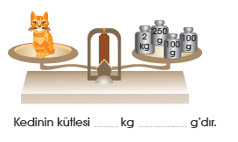

**2)Ecrin Duru, Fen kitabında yukarıda verilen görselde istenilen boşluklara doğru değerler yazmıştır. Buna göre Ecrin Duru boşluklara aşağıdaki değerlerden hangilerini bulmuştur?**

A)2 kg 250 g

B)4 kg 52 g

C)2 kg 450 g

D)2 kg 200 g

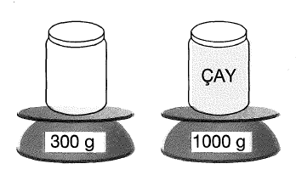  
**3)Süleyman Arif dijital terazide bir kavanoz çayın ölçümünü yapıyor. Arif’in yaptığı ölçümlere göre kavanozdaki çayın net kütlesini görsellerden yararlanarak bulunuz.**

A) 300 g B) 700 g C) 1300 g D) 400 g

I. Maddenin kendi kütlesi

II. Boş kabın kütlesi

III. Maddeyle dolu kabın kütlesi

**4)Ersin Öğretmen yukarıda tanımları sırasıyla Kerem’e ,Dilanur’a ve İlke’ye sormuştur.Bu üç öğrenci de doğru cevaplar verdiğine göre ,öğrencilerin verdikleri cevaplar sırasıyla aşağıdaki seçeneklerden hangisinde doğru verilmiştir ?**

**KEREM DİLANUR İLKE**

A) Brüt dara net B) Net dara Brüt C) Dara net brüt D) Brüt net dara

**5)Alttaki resimdeki buz bir süre sonra şekildeki gibi hal değiştirmektedir.Buna göre maddenin;**

**İlk hali -Yaşanan olay - Son hali sırasıyla hangi seçenekte verilmiştir?**

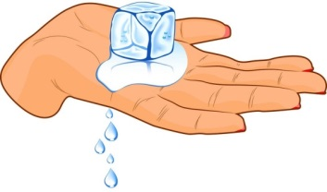

VVVVVVVVVVVVVVVVVV A)Katı –ERİME -Sıvı

B)Sıvı –DONMA - Katı

C)Sıvı – BUHARLAŞMA- Gaz

D)Gaz -YOĞUŞMA -Sıvı

**6) Karışımların ayrıştırılmasının ülke ekonomisine katkısı aşağıda verilmiştir . Bunlardan hangisi doğru değildir ?**

A) Kaynak ve ham madde israfı önler. B) Enerji tasarrufu sağlar. C) Zaman ve iş gücünü arttırır D) Çevre kirliliğini önler.

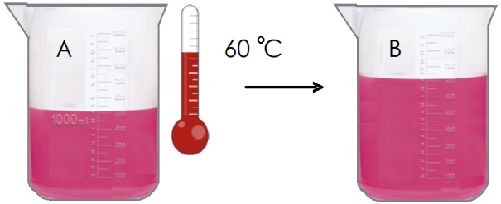

**7)Ece A ve B kabındaki suyun sıcaklığını termometre ile ölçmüştür. A kabındaki suyun sıcaklığını 60 derece bulmuştur. Ece daha sonra A kabından B kabına bir miktar su döktüğünde**

**B kabındaki suyun sıcaklığının arttığını tespit etmiştir. Buna göre Ece, B kabındaki suyun sıcaklığını , A kabından su boşaltılmadan önce kaç derece ölçmüş olabilir?**

A) 50 B) 60 C) 70 D) 80

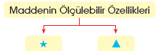

**8)Yukarıdaki şemada sembollerle gösterilen yerlere hangi sözcükler yazılmalıdır?**



A) erime donma

B) katı sıvı

C) kütle hacim

D) yüzme batma

**JOKER SORU 5 P**

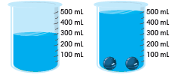

İçinde 300 ml su bulunan dereceli silindire eşit hacimde iki bilye atılıyor.Suyun yeni hacmi 500 ml ölçüldüğüne göre 1 billyenin hacmi kaç ml dir?

**ÇÖZÜM:**

Ersin BİLİR